|  |  |  |  |
| --- | --- | --- | --- |
| **実験3**  **教科書p.21** | **ヨウ素の分離** | | |
| 月　　日 | 天気 | 年　　組　　番 | 名前 |
| 気温　　　　　　℃ |

分離・精製の実験操作を身につける。

**課題・目標**

　1．抽出によってヨウ素を分離する。　　　2．昇華によってヨウ素を分離する。

□ヨウ素溶液　□ヘキサン(引火に注意)　□分液ろうと　□ビーカー　□スタンド

**準備1**

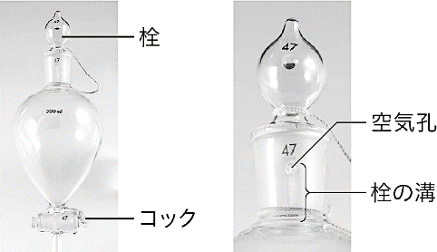

➋ 栓をして，逆さまにしてよく振り混ぜる。空気孔と栓の溝が合わないよう注意する。

➊ 分液ろうとにヨウ素溶液とヘキサンを入れる。

➍ 十分に振り混ぜたら，静置してようすを観察する。

➌ ときどきコックを開く。

**操作1**

　③の操作をしないとどんな危険があるだろうか。

**話し合おう**

内圧が高まり，液が噴出する恐れがある。

(知・技　　　　A　・　B　・　C　)

(思・判・表　　A　・　B　・　C　)

□ヨウ素と塩化ナトリウムの混合物　□冷水　□丸底フラスコ　□ビーカー

**準備2**

□三脚　□金網　□ガスバーナー

**操作2**

➊ ビーカーにヨウ素と塩化ナトリウムの混合物を入れる。

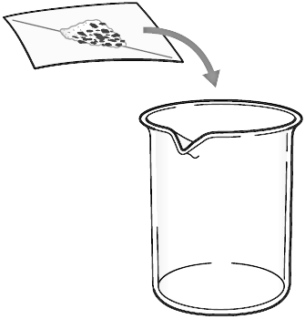

➋ 冷水の入った丸底フラスコを乗せ，ビーカーを加熱する。

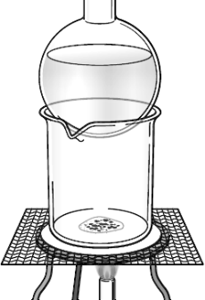

➌ ようすを観察する。

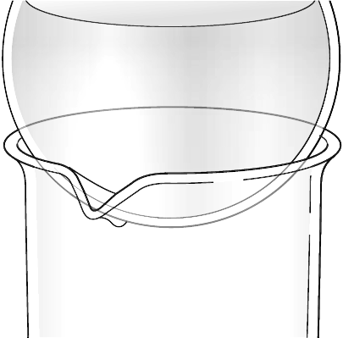

**結果・考察**

・実験操作1では，分液ろうと内にはどのような変化が見られたか。結果を右欄に図示して簡潔に説明してみよう。

分液ろうとにヨウ素溶液とヘキサンを入れると，下層が褐色のヨウ素液，上層が無色のヘキサンの2層に分かれた。これをよく振り混ぜると，下層の色が薄くなり，上層が赤紫色になった。

これは，ヨウ素がヘキサンに移動し，抽出されたためだと考えられる。

(思・判・表　　A　・　B　・　C　)

(思・判・表　　A　・　B　・　C　)

・実験操作2でヨウ素を分離できる理由を説明してみよう。

ヨウ素と塩化ナトリウムの混合物を加熱すると，ヨウ素だけが昇華し，気体になる。

この気体を冷却すると，ヨウ素は再び固体に戻るため，分離することができる。一方，塩化ナトリウムは固体のまま変化しないので，ビーカーの底に残る。

(思・判・表　　A　・　B　・　C　)

実験結果と考察をまとめ，発表してみよう。

**報告・発表**

**実験をふり返って**

　実験を通して，学習内容をどのぐらい理解できたか，どのぐらい粘り強く学習に取り組めたか，○をつけてふり返ってみよう。また，さらに理解を深めたいことや興味をもったこと，学習のすすめ方で工夫したいことなどを書いてみよう。

|  |  |
| --- | --- |
| 学習の理解度  できなかった　　1　　2　　3　　4　　5　　できた | 粘り強く取り組めたか  できなかった　　1　　2　　3　　4　　5　　できた |
| さらに理解を深めたいことや興味をもったこと　など  (主体的に学習に取り組む態度　　A　・　B　・　C　) | |